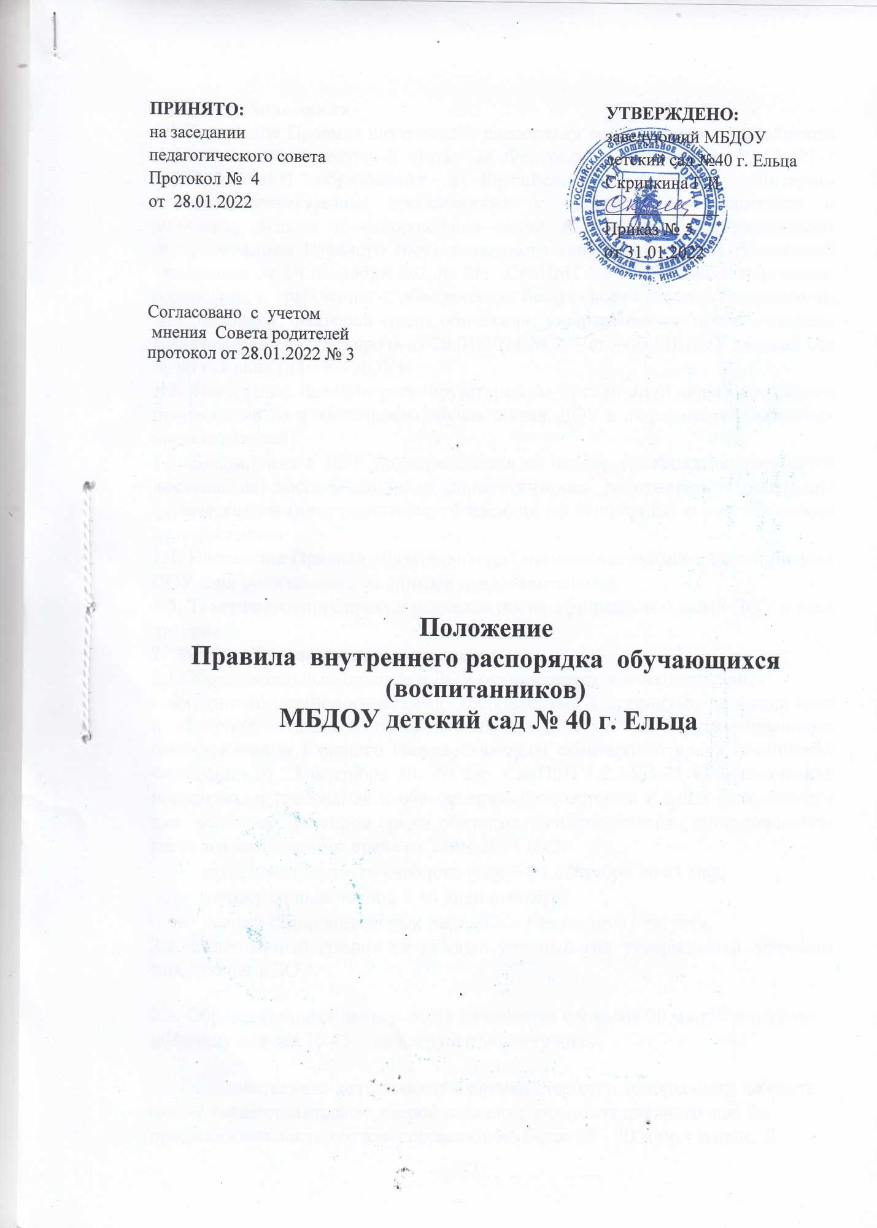

1. **Общие положения**

1.1.Настоящие Правила внутреннего распорядка воспитанников разработаны в соответствии с частью 3 статьи 28 Федерального Закона от 29.12.2012г №273-ФЗ «Об образовании в Российской Федерации», санитарно-эпидемиологическими требованиями к организациям воспитания и обучения, отдыха и оздоровления детей и молодежи утвержденными постановлением Главного государственного санитарного врача Российской Федерации от 28 сентября 202 № 28; СанПиН 1.2.3685-21 «Гигиенические нормативы и требования к обеспечению безопасности и (или) безвредности для человека факторов среды обитания», утвержденными постановлением главного санитарного врача от 28.01.2021 № 2, Уставом МБДОУ детский сад № 40 г. Ельца (далее – ДОУ).

1.2. Настоящие правила регулируют режим организации образовательного процесса, права и обязанности обучающихся ДОУ и их родителей (законных представителей).

1.3. Дисциплина в ДОУ поддерживается на основе уважения человеческого достоинства воспитанников и педагогических работников. Применение физического и (или) психического насилия по отношению к воспитанникам не допускается.

1.4. Настоящие Правила обязательны для исполнения всеми воспитанниками ДОУ и их родителями (законными представителями).

1.5. Текст настоящих правил размещается на официальном сайте ДОУ в сети интернет.

1. **Режим образовательного процесса**

2.1.Образовательный процесс в ДОУ осуществляется в соответствии с

санитарно-эпидемиологическими требованиями к организациям воспитания и обучения, отдыха и оздоровления детей и молодежи утвержденными постановлением Главного государственного санитарного врача Российской Федерации от 28 сентября 202 № 28; СанПиН 1.2.3685-21 «Гигиенические нормативы и требования к обеспечению безопасности и (или) безвредности для человека факторов среды обитания», утвержденными постановлением главного санитарного врача от 28.01.2021 № 2:

* продолжительность учебного года – с 1 сентября по 31 мая;
* каникулярный период – 10 дней в январе;
* летний оздоровительный период – с 1 июня по 31 августа.

2.2. Календарный график на каждый учебный год утверждается приказом заведующего ДОУ.

2.3. Образовательная деятельность начинается с 9 часов 00 минут в первую половину дня и в 15.45 – во вторую половину дня.

2.4.Образовательная деятельность с детьми старшего дошкольного возраста может осуществляться во второй половине дня после дневного сна. Ее продолжительность должна составлять не более 25 - 30 минут в день. В середине образовательной деятельности статического характера проводятся физкультурные минутки.

2.5. Образовательную деятельность, требующую повышенной познавательной активности и умственного напряжения детей, следует организовывать в первую половину дня. Для профилактики утомления детей рекомендуется проводить физкультурные, музыкальные занятия, ритмику и т.п.

2.6. Для всех возрастных групп устанавливается пятидневная учебная неделя.

2.7. Расписание образовательной деятельности (ОД) составляется в строгом соответствии с СанПиН 2.4.1.3049-13. «Санитарно - эпидемиологические требования к устройству, содержанию и организации режима работы дошкольных образовательных организаций», утвержденных Постановлением главного государственного санитарного врача РФ от 15.05.2013 года №26.

2.8. Продолжительность ОД составляет:

* в младшей группе – 15 минут;
* в средней группе – 20 минут;
* в старшей группе – 25 минут;
* в подготовительной к школе группе – 30 минут.

В середине времени, отведенного на образовательную деятельность, проводится физкультминутка. Перерыв между периодами ОД составляет 10 минут.

2.9. Максимально допустимый объем образовательной нагрузки в первой половине дня в младшей и средней группах не превышает 30 и 40 минут соответственно, а в старшей и подготовительной - 45 минут и 1,5 часа соответственно.

2.10. Прием детей в ДОУ осуществляется с 7.00 часов до 8.30 часов.

2.11. Питание воспитанников осуществляется в соответствии с примерным десятидневным меню, утвержденным приказом заведующего ДОУ.

1. **Права и обязанности воспитанников и их родителей (законных представителей)**

**3.1.Воспитанники имеют право на:**

3.1.1. предоставление условий для разностороннего развития с учетом возрастных и индивидуальных особенностей, в том числе получение социально-педагогической и психологической помощи, бесплатной психолого-медико-педагогической коррекции;

3.1.2. обучение по индивидуальному учебному плану в пределах осваиваемой основной образовательной программы ДОУ;

3.1.3.посещение кружковых занятий, организованных в рамках реализации приоритетных направлений деятельности ДОУ; 3.1.4.уважение человеческого достоинства, защиту от всех форм физического и психического насилия, оскорбления личности, охрану жизни и здоровья;

3.1.5.свободное выражение собственных взглядов и убеждений;

3.1.6.каникулы в соответствии с календарным графиком (п.2.1-2.2 настоящих Правил);

3.1.7.перевод для получения дошкольного образования в форме семейного образования;

3.1.8.бесплатное пользование учебными пособиями, средствами обучения и воспитания в пределах ФГОС ДО;

3.1.9.пользование в установленном порядке лечебно – оздоровительной инфраструктурой, объектами культуры и объектами спорта ДОУ;

3.1.10.развитие своих творческих способностей и интересов, включая участие в конкурсах, олимпиадах, выставках, смотрах, физкультурных и спортивных мероприятиях;

3.1.11.поощрение за успехи в учебной, спортивной, творческой деятельности;

3.1.12.благоприятную среду жизнедеятельности.

**3.2. Воспитанники обязаны:**

3.2.1.добросовестно выполнять задания, данные педагогическими работниками в рамках реализуемой основной образовательной программы ДОУ;

3.2.2. уважать честь и достоинство других воспитанников и работников ДОУ;

3.2.4. бережно относиться к имуществу ДОУ.

**3.3.Воспитанникам запрещается:**

3.3.1. приносить, передавать, использовать острые, режущие, стеклянные предметы, а также мелкие предметы (бусинки, пуговицы и т.п.), таблетки и другие лекарственные средства, жевательную резинку и другие продукты питания (конфеты, печенья, напитки и т.д.);

3.3.2. приносить, передавать, использовать любые предметы и вещества, могущие привести к взрывам, возгораниям и отравлению;

3.3.3. применять физическую силу в отношении других воспитанников.

**Поощрения воспитанников**

4.1.За успехи в учебной, спортивной, творческой деятельности к воспитанникам могут быть применены следующие виды поощрений:

4.1.1. объявление благодарности воспитаннику;

4.1.2.направление благодарственного письма родителям (законным представителям) воспитанника;

4.1.3.награждение почетной грамотой и (или) дипломом;

4.1.4. награждение ценным подарком.

**Защита прав воспитанников**

5.1.В целях защиты прав воспитанников их родители (законные представители) самостоятельно или через своих представителей вправе:

5.1.1.направить в органы управления ДОУ обращение о нарушении и (или) ущемлении ее работниками прав, свобод и социальных гарантий воспитанников;

5.1.2.использовать не запрещенные законодательством РФ иные способы защиты своих прав и законных интересов.